科目：高二數學 單元：直線與圓的位置關係 類型：課堂練習
姓名：＿＿＿＿＿＿ 班別：＿＿＿＿＿＿ 學號：＿＿＿＿＿＿ 日期：＿＿＿＿＿＿
請先回頭看《直線與圓的位置關係 課堂講義》裡的範例，再依同一套步驟完成下面的練習。
一、練習A（★☆☆）
A-1．判斷直線$l: x-y+1=0$與圓$C: x²+y²=3$的位置關係。
提示卡：圓C：圓心( ＿, ＿ )，半徑r=＿＿；再算d，填 ">"、"<" 或 "="：d＿＿r

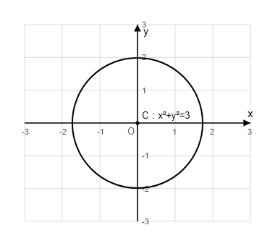
圓C已經畫出，請在圖上畫出直線l，看看它們有幾個交點
A-2．判斷直線$l: 3x+4y+2=0$與圓$C: x²+y²-2x=0$的位置關係。
提示卡：先把圓C化成標準式，求出圓心與半徑

二、練習B（★★☆）
B-1．過點$P(2,1)$作圓$O: x²+y²=1$的切線l，求切線l的方程。
提示卡：設切線方程 y-1=k(x-2)，利用「相切⇒d=r」解出k（注意：可能有兩個答案）

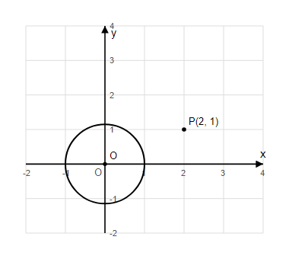
圓O與點P已經描出，請在圖上畫出兩條切線
B-2．若直線$l: 2x-y+2=0$與圓$C: (x-1)²+(y-2)²=4$相交，求直線l被圓C所截得的弦長。

三、練習C（★★★）
C-1．已知圓C的圓心在$(1,-3)$，且與直線$3x-4y-5=0$相切，求圓C的標準方程。
提示卡：先用點到直線距離公式算出d，因為相切所以r=d

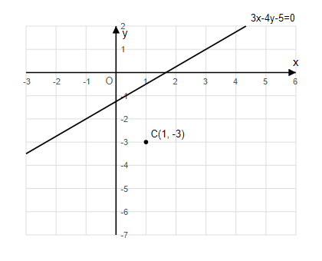
圓心C與切線已經畫出，請算出半徑後把圓畫上去，驗證是否剛好相切
C-2．已知圓$C: x²+2x+y²-2y=0$的圓心恰好在直線$l: 3x+my-2m=0$上，求$m$的值。
提示卡：先把圓C化成標準式求出圓心坐標，再代入直線方程

教師用參考答案
A-1：圓C圓心(0,0)，r=√3≈1.73；d=|0-0+1|/√(1²+1²)=1/√2=√2/2≈0.71<√3 → 相交

A-2：圓C：(x-1)²+y²=1，圓心(1,0)，r=1；d=|3(1)+4(0)+2|/5=5/5=1=r → 相切

B-1：設y-1=k(x-2)即kx-y+1-2k=0，由d=|1-2k|/√(k²+1)=1解得 k=0 或 k=4/3 → 切線為 y=1 或 4x-3y-5=0

B-2：圓心(1,2)，r=2；d=|2(1)-2+2|/√(2²+1²)=2/√5；弦長=2√(4-4/5)=2√(16/5)=8/√5=8√5/5

C-1：d=|3(1)-4(-3)-5|/√(3²+4²)=|3+12-5|/5=10/5=2=r → (x-1)²+(y+3)²=4

C-2：圓C化成標準式(x+1)²+(y-1)²=2，圓心(-1,1)；代入直線：3(-1)+m(1)-2m=0 → -3-m=0 → m=-3

